Подарили детям радость.
Это мир несовершенный
Состоит из всех из нас.
Он прямое отраженье
Наших чувств и наших глаз.
Этот мир не станет лучше
И не станет он добрей.
Если сами мы добрей не станем.
И.Тальков
Новый год – самый любимый праздник и взрослых, и детей. Его с нетерпением ждут все.
В канун новогодних праздников в Благодатенской средней общеобразовательной школе была организована масштабная волонтерская акция «Подарок другу», проводимая в проекте «Марафон добрых дел», для воспитанников «Ивановской школы-интерната для детей – сирот и детей, оставшихся без попечения родителей».
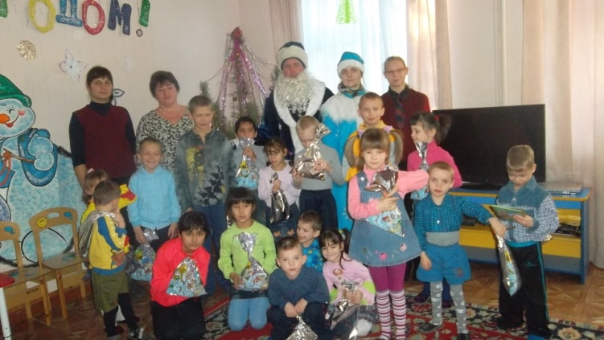
Объявляя акцию в школе, мы и не думали, что такой отклик она получит среди учащихся, родителей, работников и педагогического коллектива школы. Было собрано 5 230 рублей. На эти деньги мы купили сладости, фломастеры, книжки, мягкие игрушки. Каков был восторг наших детей, когда они сами формировали подарки!
29 декабря педагоги и ребята - волонтеры поздравили ребят и воспитателей Ивановского детского дома с Новым годом и Рождеством. Не обошлось праздника без деда Мороза и Снегурочки, роль которых исполнили наши учителя. Дети отгадывали загадки, рассказывали стихи, пели песни, водили хоровод возле елочки. Каждый ребенок получил подарок.
Хочу сказать огромное спасибо учащимся, родителям, работникам и педагогическому коллективу школы, председателю райкома профсоюза Шевцовой Е.А. за поддержку нашей акции во благо детей-сирот. Здоровья, благополучия и удачи, вам, вашим близким, всем, кто идет с вами по жизни плечом к плечу!
Надеемся, что подобные новогодние акции мы будем проводить регулярно, и они станут доброй традицией в нашей школе.
А. Шабунина, председатель профкома
МКОУ «Благодатенская СОШ»

